**Implementierung**

In diesem Abschnitt der Arbeit wird auf die wichtigsten Aspekte eingegangen, von der Einbindung von Daten bis zur Distribution des Dashboards.

**Herkunft der Daten für die Implementierung**

Armed Conflict Location and Event Data Project

Information über die Gebiete Sudan und Südsudan. Diese Information enthält:

* Akteure
* Daten
* Ereignisse
* Regionen
* Geografische Lage

OCHA Financial Tracking Service

* Anforderungen und Förderungsdaten
* Betroffene Menschen
* Lebensmittelsicherheit und Ernährung

Statista

* Truppenstärke im Sudan
* Arbeitslosenquote
* Leistungsbilanz

Formate für die Daten sind in der Implementierung CSV- und Excel.

**Verbindung der Daten**

Bevor wir mit der Erstellung des Dashboards beginnen können, ist es notwendig, eine Verbindung mit den Daten herzustellen und diese vorzubereiten. Tableau Desktop bietet dafür eine breite Auswahl an Möglichkeiten, die von eigenem Tableau Server bis hin zu einfachen Dateien und verschiedenen Datenbanken reichen. In unserem Fall arbeiten wir hauptsächlich mit Excel-Tabellen, die aus verschiedenen Quellen stammen. Tableau Desktop bietet direkt beim Start die Möglichkeit(rot) sich mit verschiedenen Konnektoren zu verbinden.

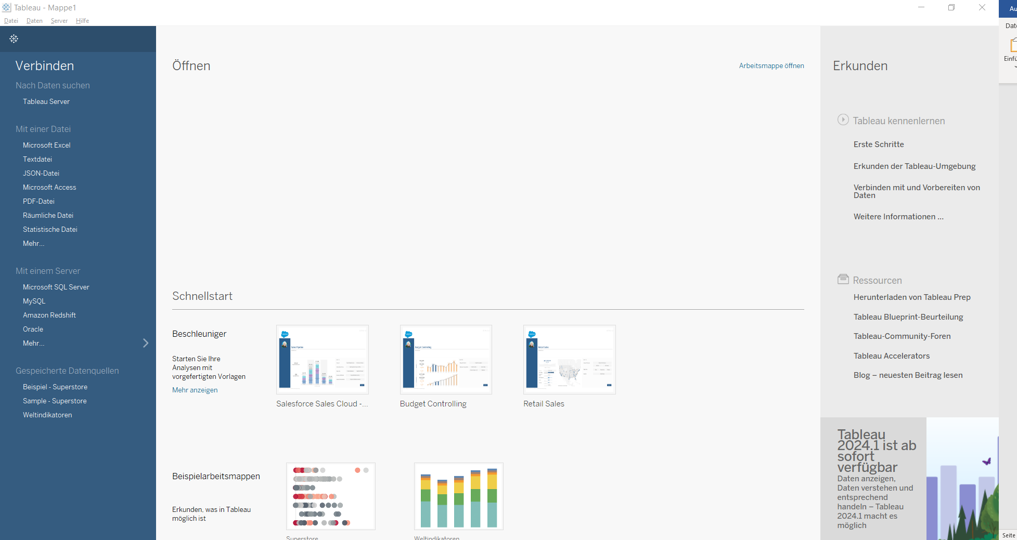

Abbildung 1Tableau Desktop Start Seite

Weiters ist in Abbildung 1 die Schnellstartfunktion(blau) zu sehen. Hier findet man vorgefertigten Vorlagen, die von Tableau geliefert werden. Da wir ein neues Projekt erstellen, wird zunächst die erste Excel-Datei hochgeladen. Nach dem Verbinden mit der Datei wird diese auf einer neuen Seite angezeigt. Auf diese Seite, Abbildung 2, können jetzt mehrere Tabellen verknüpft werden, falls dies notwendig ist. Dafür zieht man die Tabellen in die freie Fläche. Unten links wird auch schon der Arbeitsbereich angezeigt, um mit der Visualisierung anzufangen.

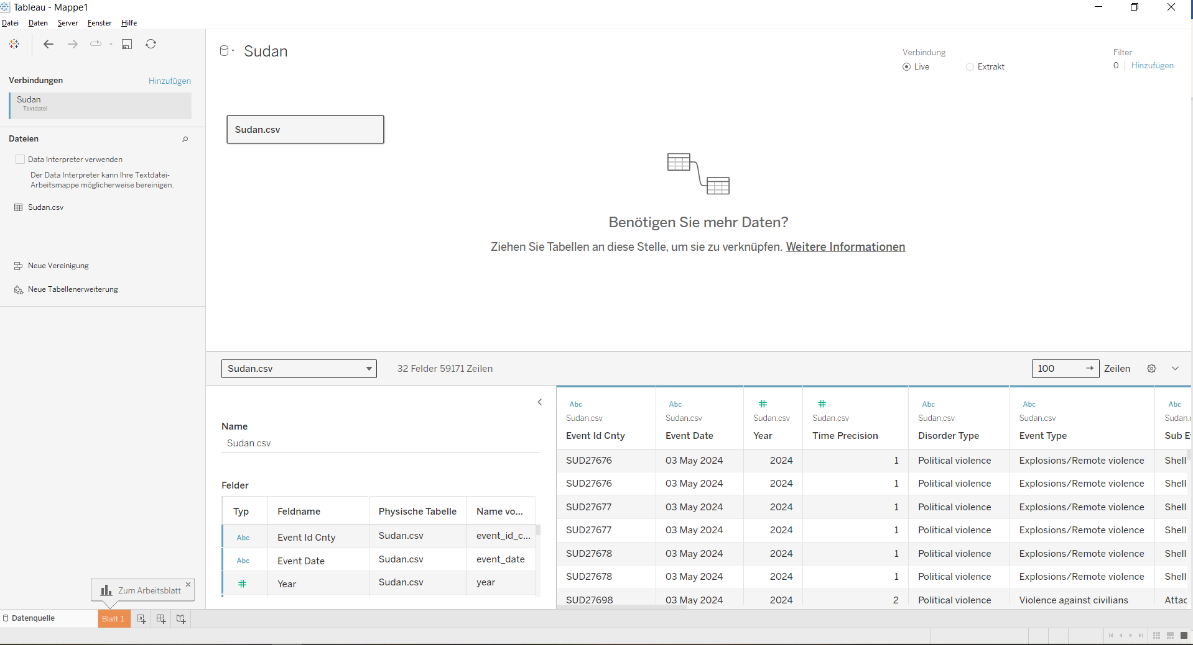

Abbildung 2 Verknüpfungsbereich

Mit dem Klick auf Blatt, gelangt man auf die Arbeitsoberfläche von Tableau, Abbildung 3, wo links alle Tabellen (rot) der Excel-Datei aufgelistet sind.

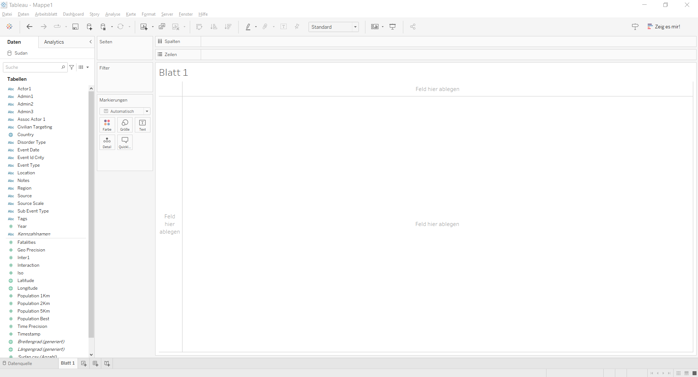

Abbildung 3 Tableau Arbeitsbereich

Im Arbeitsbereich geschieht die ganze Arbeit, hier wird auch das Dashboard zusammengestellt. Die eingespielten Daten enthalten sehr viel Information eines Zeitraums von knapp über 20 Jahren. Diese werden wir später filtern, da wir für eine Situationsanalyse nicht unbedingt in jedem Bereich solch eine große Zeitspanne brauchen. Für die Dokumentation wird ein Beispiel Diagramm erzeugt, an dem die verschiedene Funktion von Tableau gezeigt wird. Es wird nicht einzeln auf jede Funktion von Tableau eingegangen, nur welche für unser Dashboard nötig sind. Dieses Diagramm wird dann auch im Dashboard zu finden sein. Dafür ziehen wir im ersten Schritt das Ereignisdatum auf die Spalten Zeile (in Abbildung 3 blau markiert) und die Zahl der Todesopfer auf die Zeilen Zeile (in Abbildung 3 grün markiert). In die Filterfunktion (lila Bereich), ziehen wir das Datum und filtern nach Quartal und danach ziehen wir die Ereignisart auf das Farbe-Icon im Markierung Bereich (gelb) um uns farblich anzeigen zu lassen, bei welchen Ergebnissen es genau Todesopfer gab. Abbildung 4 ist dann, dass Ergebnis davon.

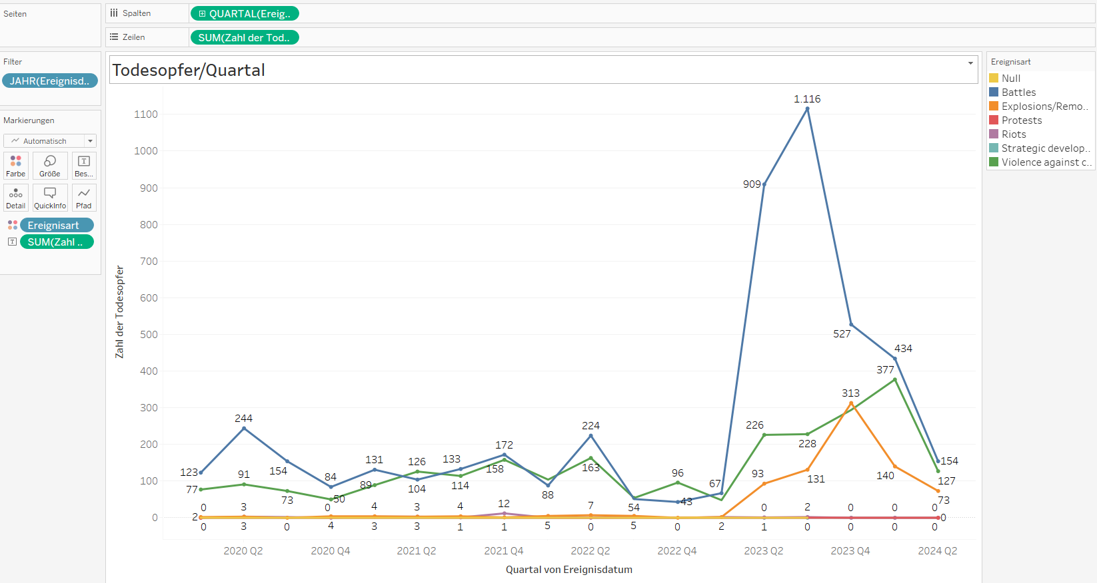

Abbildung 4 Beispiel Daten Implementierung

Wie zu sehen ist, erstellt Tableau automatisch eine farblich kodierte Legende zum Diagramm, um direkt ablesen zu können, was die Farben repräsentieren. X-Achse, Y-Achse und Titel des Diagramms lassen sich individuell beschriften. Weiteres kann die Legende benutzt werden um nur eine nur eine Ereignisart hervorzugeheben, oder eine Ereignisart komplett ausblenden

lassen (Abbildung 5).

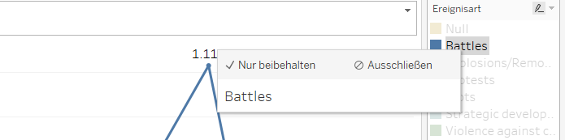

Abbildung 5 Legenden Funktion

**Verwaltung von Datenquellen**

**Aktualisierung von Datenquellen:**

Wenn eine Änderung der Daten in der Excel-Datei erfolgt, kann unten links in der Lasche Datenquelle > Daten > “Datenquelle aktualisieren“, die Werte in Tableau aktualisieren.

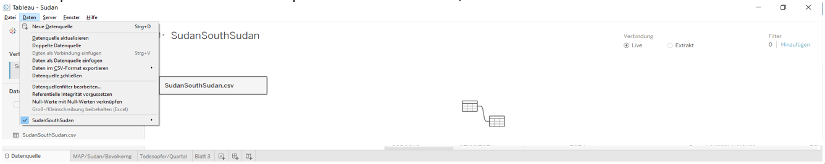

Abbildung Datenquellen aktualisieren

Tableau bietet auch die Funktion an, Arbeitsblätter automatisch aktualisieren zu lassen [32].

**Verbindungtypen**

Da sich nicht jede Verbindungsart gleich verhält beim Aktualisieren der Daten, wird im nächsten Teil auf die drei primären Verbindungtypen eingegangen.

Direktverbindung



Bei einer Direktverbindung wird durch das Aktualisieren der Datenquellen alle neuen Felder und auch die geänderten Felder aktualisiert.

Extrakt



Extrakte sind Teilmengen von Informationen. Diese werden dann getrennt von der originalen Datei gespeichert. Dadurch kann das Gesamtdatenvolumen reduziert werden und dadurch die Leistung reduziert. Beim Aktualisieren wird die Datenquelle abgefragt und die Ansicht je nach Ergebnis aktualisiert. Danach wird damit ein neuer Extrakt erstellt [33].

Veröffentlichte Datenquellen



Bei dieser Verbindung kann die Datenquelle ein Extrakt oder eine Direktverbindung sein. Danach werden die Daten aktualisiert nach den oben erwähnten Methoden.

**Ersetzen einer Datenquelle**

Es ist möglich in Tableau Desktop Datenquellen zu ersetzen. Dadurch werden alle Felder, die ein Benutzer in der alten Datenquelle erstellt hat, in die neue datenquelle kopiert. Die Quellen müssen für Tableau nicht identisch sein. Tableau räumt alle Felder auf und löscht die erstellten Felder, welche in der neuen Datenquelle nicht verfügbar sind. Das Ersetzen der Datenquelle kann wie folgt geschehen:

1. Arbeitsmappe öffnen und Datenquelle verbinden
2. Durch Daten > Neue Datenquelle, kann eine neue Verdingung erstellt werden
3. Danach kann die Datenquelle ersetzt werden
4. Durch das klicken auf “Datenquelle ersetzen“ erschein ein Dialogfeld und die alte und neue Datenquelle auszusuchen. Mit dem Bestätigen mit “OK“ wird die Datenquelle ersetzt.

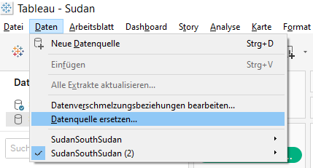

Abbildung Datenquelle ersetzen

**Veröffentlichung vom Dashboard**

Probleme:

Daten kommen nicht im richtigen Format an

Daten kommen verschieden. Beschriftet – man muss zuerst schauen was was ist und was genau i selben daten sind.

|  |  |
| --- | --- |
| [32] | „Aktualisieren von Datenquellen“, *Tableau.com*. [Online]. Verfügbar unter: https://help.tableau.com/current/pro/desktop/de-de/refreshing_data.htm. [Zugegriffen: 11-Mai-2024]. |

|  |  |
| --- | --- |
| [33] | „Extrahieren von Daten“, *Tableau.com*. [Online]. Verfügbar unter: https://help.tableau.com/current/pro/desktop/de-de/extracting_data.htm. [Zugegriffen: 11-Mai-2024]. |